初三物理总复习测试综合实验一
一、填空题
1. 我省小学生聂利为了探究“蜜蜂靠什么发声？” 她剪去蜜蜂的双翅，蜜蜂依旧发出“嗡嗡”的声音，结果表明：蜜蜂并不是靠 __发声的。她又用大头针捅破了蜜蜂翅膀下的小黑点，蜜蜂就不发声了。聂利认为蜜蜂的发声器官就是小黑点。不管聂利的发现是否正确，我们应该学习她的__ __ __ __ 。
2． 某同学做测量自行车平均速度的实验，测量活动所需的器材有 和 ，先由小华骑自行车，小明在起点当发令员，计时员小丽在50m处，测得小华到达终点所用的时间为10s，则小华在50m内骑自行车的平均速度是 m/s。
3. 将挂在弹簧测力计上的石块浸没在水中，弹簧测力计的示数会变小，是由于石块受到一个向_____ 的浮力；若将石块浸没水中更深处，浮力的大小将_________(“变大”、“变小”、或“不变”)
4. 一位同学在研究滑动摩擦力的大小与哪些因素有关时，先用弹簧测力计沿水平方向拉着木块在水平木板上做匀速直线运动，这时弹簧测力计的示数为1.2N；接着在木块上放一个金属块，仍然用弹簧测力计沿水平方向拉着木块在水平木板上做匀速直线运动，这时弹簧测力计的示数为1.6N。这个实验表明：滑动摩擦力的大小与物体接触面上的____________有关。
5．请用你两只手的食指同时按住一支圆珠笔（或铅笔）的笔帽和笔尖，向内挤压（注意不要用力过度），你的感觉是_ __ __ __ __ __ __，这个实验揭示的物理道理是_ __ __ __ ___ __ __ __ __。
6. 下列各图是同学们做过的物理实验，通过对实验现象的分析得出结论。
（1）图1：抽掉玻璃板后，两瓶气体颜色逐渐变得均匀，说明：___________________。
（2）图2：玻璃杯倒置过来，纸片不下落，说明_________________________________。
（3）图3：来回拉动绳子，胶塞被冲出，说明___________________________________。
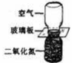
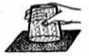
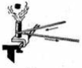
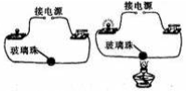
（4）图4：玻璃珠被加热后，小灯泡发光，说明_________________________________。
图1
图2
图3
图4

7. 研究杠杆平衡条件的实验装置如图5所示，在未挂钩码时，螺母A、B的作用是____。挂上钩码后，发现杠杆不平衡，则应________________________。
8．为了探究声音是怎样传播的，小丽同学用如图6所示的装置进行探索。把正在发声的闹钟放在玻璃罩内，闹钟和罩的底座之间垫上软的泡沫塑料。逐渐抽出罩内的空气，她听到的闹钟声音逐渐变小，最终消失。这种现象表明声音不能在 中传播。
9. 如图7甲所示，用竖直悬挂的泡沫塑料球接触发声的音叉时，泡沫塑料球被弹起，这个现象说明 ；如图7乙所示，敲击右边的音叉，左边完全相同的音叉把泡沫塑料球弹起，这个现象说明 。
10. 如图8所示，单摆在竖直平面内左右摆动，滚摆在竖直平面内上下往复运动。
（1）这两个实验可以说明的同一个物理问题是： 。
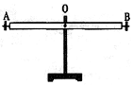
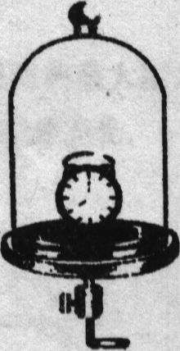
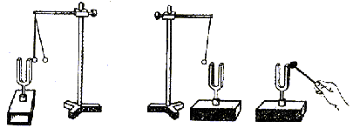
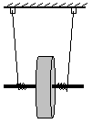
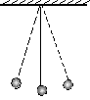
（2）在单摆左右摆动和滚摆上下往复运动的过程中，你将会看到它们上升的高度逐渐降低。产生此现象的原因是： 。
图5
图6
图7
图8

11. 如图9所示是探究动能大小与哪些因素有关的实验：（1）实验中你通过观察______________知道动能的大小（2）实验中采用___________________方法，使得铜球和钢球到水平面的速度相同（3）图甲和丙，探究的问题是_______________________。
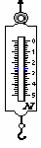
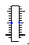
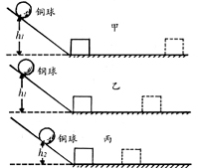
12．亮亮利用一只量杯（装有适量的某种液体）、一根细线和一只弹簧测力计测量一个形状不规则的固体物块的密度（该物块不吸收任何液体），如图10所示，根据图示可读出物块重为______N，物块的体积为______cm³，计算出物块的密度ρ_{物}＝______kg/m³，该液体的密度ρ_{液}＝______kg/m³。
ml
1
2
图10
ml
200
2
3
300
100
0
300
200
0
100
N
N
3
3
图9

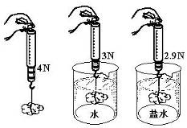
13. 如图11所示，物体浸没在水中时，所受到的浮力为_________N；如果直接将该物体投入水中，该物体将__________（填“上浮”、“悬浮”或“下沉”）；从图中秋可以看出浮力的大小与液体的_____________有关。
图11
二、选择题
14．使用刻度尺测长度时，下面做法中不正确的是（ ）
A．放尺时，刻度尺应沿所测长度放置，并一定从零刻线量起
B．看尺时，视线要与尺面垂直，并要正对刻度线
C.读数时，根据所测长度末端靠近的刻线来读取数值
D.记录数据时，要记下测量的数字和单位
15．甲、乙两位同学用两只刻度尺测同一物体长度，甲测量后记录数据是16mm，乙测量后记录数据是16．0mm，下面说法正确的是（ ）
A．甲用的刻度尺最小刻度为厘米 B．甲用的刻度尺最小刻度为毫米
C．乙用的刻度尺最小刻度为分米 D．乙用的刻度尺最小刻度为厘米
16．一支普通钢板刻度尺，由于受热而膨胀，下面关于使用受热后的钢板尺测量长度时，对测量结果的说法中，正确的是（ ）
A.测量误差变大，其值将比真实值大 B．测量误差变大，其值将比真实值小
C.测量值是错误的 D．测量值将有误差，若钢板尺不膨胀就不会有误差
17. 托盘天平横梁上都有标尺和游码，向右移动游码的作用是（ ）
A．相当于向左调节平衡螺母 B．代替指针用来指示平衡
C．相当于在左盘中加小砝码 D．相当于在右盘中加小砝码
18．在“用托盘天平称物体的质量”的实验中，下列哪项操作不是必要的（ ）
A. 使用天平时，应将天平放在水平了作台面上
B. 调节横梁平衡时，应先将游码移至横梁标尺左端“0”点上
C. 称量时左盘应放置待称量的物体，右盘放置砝码
D. 判断天平横粱是否平衡，一定要等指引完全静止下来
19．探究物理规律和解决实际问题常运用到许多重要的物理思想和方法．下列过程中运用了“等效替代”方法的是（ ）
A．测量一张白纸的厚度 B．研究电流与电压、电阻的关系
C．曹冲称象 D．牛顿总结出惯性定律
20．要测量出一张普通邮票的质量，下列方案中可行的是（ ）
A．先测一只信封的质量，再将邮票贴在信封上，测出信封和邮票的总质量，两次相减得邮票质量
B．先测出数百张邮票的质量，再除以邮票的张数
C．天平是测质量的精密仪器，直接把一张邮票放在托盘内可以测量出
D．用刻度尺测出邮票的长宽厚，计算出邮票体积，再查找出有关纸的密度，算出邮票的质量
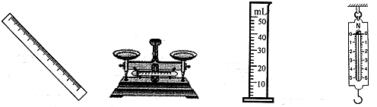
21．下图所示测量工具中，用来测量液体体积的仪器是（ ）
A．刻度尺 B．天平 C．量筒 D．弹簧测力计

22. 学生在做模拟“蹦极”的小实验（如图12所示）。一根橡皮筋一端系一个小石块，另一端固定在a点，b点是橡皮筋不系小石块自然下垂时下端所在的位置，c点是小石块从a点自由下落所能到达的最低点。在小石块从a点到c点运动的过程中，以下说法正确的是（ ）
A.小石块动能一直在增加 B．小石块减少的重力势能全部转化为动能
C．小石块经过b点时，橡皮筋具有弹性势能 D．小石块到达c点时，动能为零
23．物理课外小组的同学们为了研究电阻和电功率的关系，设计了如图13所示的电路，并自制了二个定值电阻R₁和R₂，其中R₁上标有“2V、0.5W”的字样，又测出R₁的阻值是R₂阻值的4倍，实验中，当开关S闭合时，电压表的示数为1V，则（ ）
A．要测电阻R₁的额定功率，需要将滑动变阻器的滑片P由B向A移动
B．在移动滑片P使电压表的示数由1V增大到2V时，电阻R₁的实际功率增大了1倍
C．当滑动变阻器的阻值在2Ω以上变化时，电阻R₁的电功率总是电阻R₂的4倍
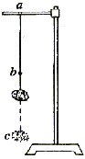
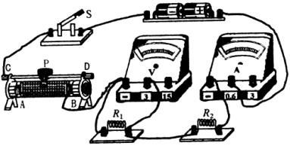
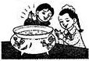
D．若测出电阻R₁在某一电压下的功率为0.25W，测R₁的阻值为16Ω
图12
图13
图14

三、综合实验题
24．大军和小欣在鱼缸边玩耍，鱼儿被吓跑了（如图14所示）。小欣认为是他的动作吓跑了鱼儿，大军却认为是他们的声音惊走了它们。请你设计一个实验方案帮助他们作出判断。

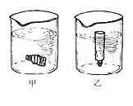
25. 图15是“浮力的利用”一节课的实验，小芳同学很受启发，她认为用这种方法可以粗测出牙膏皮的密度。请你借鉴图13的实验方法，再增加一种实验器材，设计一个粗测牙膏皮密度的实验。要求写出：
图15
（1）增加的实验器材名称
（2）实验步骤
（3）所测密度的数据表达式

26．空的可乐瓶、矿泉水瓶随处可见。我们可以利用它们来做很多物理实验。
（1）双手挤压矿泉水瓶可以使瓶子变形。如果要使瓶子变形程度加大，你所施加的力就要_____（填“增大”或“减小”或“不变”）。这个现象表明力的作用效果跟力的____有关系。
（2）在空可乐瓶侧壁的三个不同高度的地方扎三个小孔。再往里面倒水。这里你可以观察到水从三个小孔流了出来。其中_______孔流出的水喷得最远，从______孔流出的水喷得最近。这表明______孔处水的压强最大，也就是说，液体中的压强随深度的增大而_______。
（3）请你再设计一个利用空可乐瓶或空矿泉水瓶进行的物理实验。

综合实验一参考答案
一、填空题：1、翅膀振动；实事求是的探究精神（或者：科学的探究方法以及实践能力。又或者对科学的求知欲等等）； 2、刻度尺；秒表；5； 3、上；不变； 4、压力； 5、与笔尖接触的手指有明显痛感；当压力相同时，接触面积越小，压力的作用效果越明显； 6、（1）分子在永不停息地做无规则运动（2）大气存在压强（3）对物体做功，物体的内能增加（4）绝缘体在一定的条件下会转化为导体； 7、调节杠杆水平平衡；移动钩码使杠杆水平平衡； 8、真空； 9、发声体在振动（或音叉在振动或发声的音叉在振动）；空气能传授声音（或气体能传授声音）； 10、（1）动能和重力势能可以转化（2）由于存在着摩擦阻力和空气阻力的作用，使机械能逐渐减少； 11、（1）物体运动的距离（2）控制起点高度相同的（3）动能的大小与物体运动速度的关系； 12、2.5；100；2.5×10³；1×10^{3；} 13、1；下沉；密度。
二、选择题：14、A 15、A 16、B 17、D 18、D 19、C 20、B 21、C 22、D 23、C
三、综合实验题：24、分别采用无动作只发声，无声音只有动作的方法来判断到底是什么原因吓走鱼儿。 25、(1)需要增加的器材是量筒（或刻度尺）（2）实验步骤：①将适量的水倒入量筒（或烧杯）中，测出牙膏皮未放入时水面的刻度值V₁（或h₁）。②将牙膏皮制成空心筒状，放在量筒（或烧杯）的水面上，使之漂浮，测出水面的刻度值V₂（或h₂）。③将牙膏皮取出卷成一团后重新浸没于量筒（或烧杯）中的水面下，测出水面的刻度值V₃（或h₃）（3）密度表达式：ρ= (V₂- V₁)ρ_{水}/( V₃- V₁) 或者ρ= (h₂- h₁)ρ_{水}/( h₃- h₁) 26、（1）增大；大小（2）最低处；最高处；最低处；增大（3）装一些水后，然后把它倒掉，可以做惯性实验。

